คู่มือการใช้งานสำหรับผู้ใช้

ระบบจองป้ายประชาสัมพันธ์ภายในมหาวิทยาลัยขอนแก่น

**สารบัญ**

หัวข้อ หน้า

**1. หน้าหลักของระบบจองป้ายประชาสัมพันธ์ภายในมหาวิทยาลัยขอนแก่น**

เมื่อผู้ใช้เข้าสู่ระบบจะเข้าสู่หน้าหลักของระบบ ดังภาพที่ 1 ที่แสดงอยู่ด้านล่างนี้

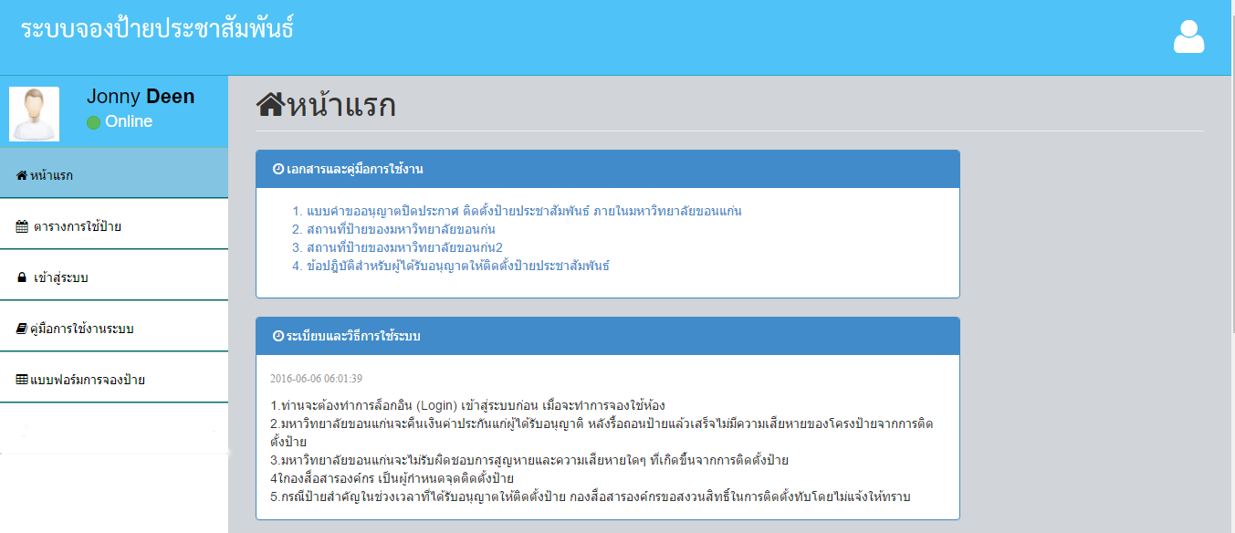

4

3

2

1

ภาพที่ 1 หน้าหลักของระบบ

ซึ่งประกอบด้วยเมนูต่าง ๆ ตามหมายเลข ดังนี้

หมายเลข 1 เมนูตารางการมช้ป้าย จะแสดงรายการปฏิทินของป้ายที่ถูกจอง

หมายเลข 2 เมนูเข้าสู่ระบบของผู้ใช้

หมายเลข 3 หน้าดาวน์โหลดคู่มือการใช้งานของระบบ

หมายเลช 4 หน้ากรอกแบบฟอร์มการจองป้าย ซึ่งผู้ใช้จะต้องทำการเข้าสู่ระบบก่อน

**2 หน้าเมนูตารางการจองป้าย**

เมื่อผู้ใช้เข้าสู่เมนูตารางการจองป้าย จะแสดงรายการปฏิทินที่ถูกจองทั้งหมดหรือผู้ใช้สามารถแสดงเฉพาะป้ายที่ต้องการทราบ ดังภาพที่ 2

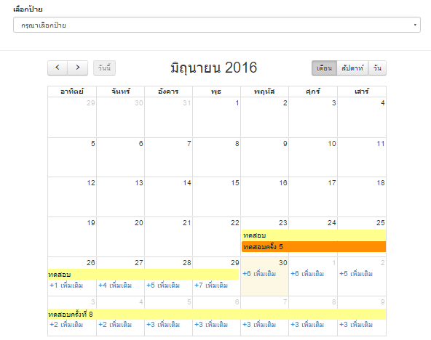

1

ภาพที่ 2

หากผู้ใช้ต้องการให้ปฏิทินแสดงเฉพาะป้ายที่เลือก ให้กดตรงหมายเลข 1 แสดงดังภาพที่ 3

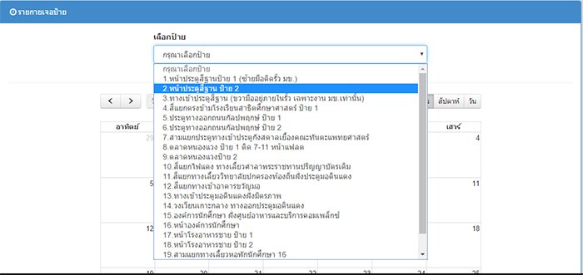

ภาพที่ 3

**3 หน้าเข้าสู่ระบบจองป้ายประชาสัมพันธ์**

ผู้ใช้จะต้องเข้าสู่ระบบด้วยชื่อผู้ใช้และรหัสผ่านเดียวกันกับรหัสเข้าใชงานอินเตอร์เน็ตมหาวิทยาลัยขอนแก่น

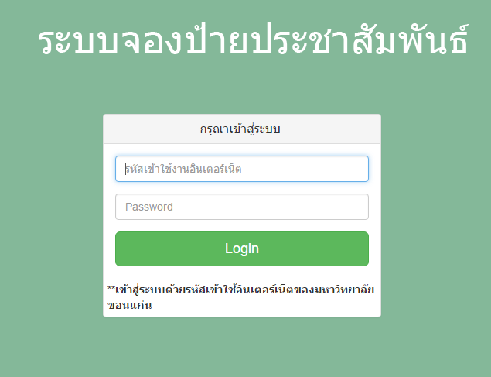

ภาพที่ 4

เมื่อผู้ใช้เข้าสู่ระบบครั้งผู้ใช้จะต้องกรอก ชื่อ นามสกุล หน่วยงานหรือคณะ และเบอร์โทรตามภาพที่ 5

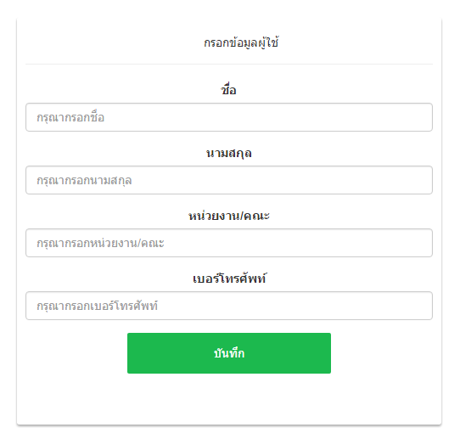

ภาพที่ 5

เมื่อใช้เข้าสู่ระบบแล้วสำจะมี 2 เมนูสำหรับผู้ใชอยู่ตรงมุมขวาดังภาพที่ 6

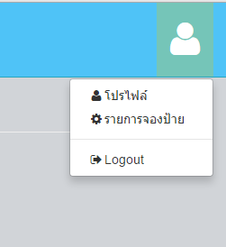

1

2

ภาพที่ 6

ซึ่งประกอบด้วยเมนูดังต่อไปนี้

หมายเลข 1 โปรไฟล์ใช้สำหรับแก้ไข ชื่อ นามสกุล หน่วยงานหรือคณะและเบอร์โทร

หมายเลข 2 แสดงรายการของป้ายทั้งหมดของผู้ใช้

**4 หน้าหน้าโปรไฟล์ของผู้ใช้**

หน้าโปรไฟล์สำหรับแก้ไขข้อมูล ชื่อ นามสกุล หน่วยงานหรือคณะและเบอร์เบอร์ศัพท์ ดังภาพที่ 7

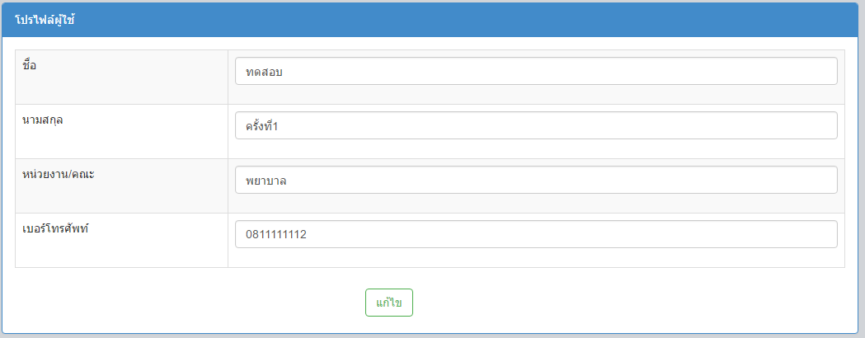

4

3

2

1

ภาพที่ 7

ซึ่งซึ่งประกอบไปด้วยหมายเลขดังนี้

หมายเลข 1 ชื่อผู้ใช้

หมายเลข 2 นามสกุลผู้ใช้

หมายเลข 3 หน่วยงานหรือคณะ

หมายเลข 4 เบอร์โทรศัพท์

**5 หน้ารายการจองป้าย**

สำหรับหน้านี้แสดงรายการจองป้ายประชาสัมพันธ์ที่ผู้ใช้ทำการจองป้ายทั้งหมดดังภาพที่ 8

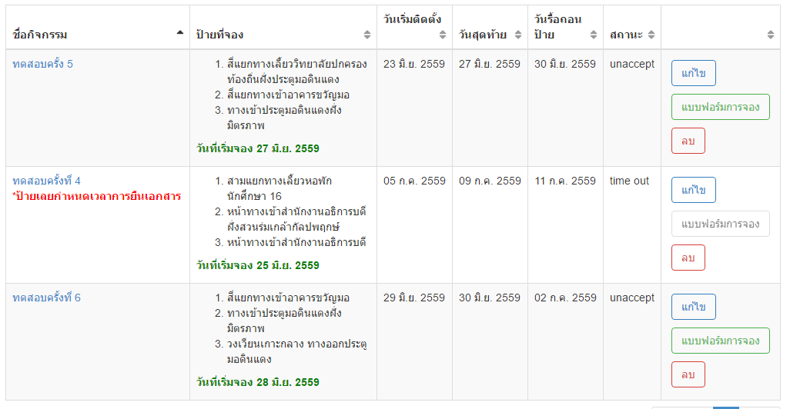

ภาพที่ 8

ประกอบด้วย 7 คอลัมน์ คือ

คอลัมน์ที่ 1 ชื่อกิจกรรมหรือประชาสัมพันธ์ หากเลยระยะเวลาในการส่งเอกสารจะมีปุ่มแจ้งเตือน

คอลัมน์ที่ 2 ป้ายที่ทำการจองในปะชาสัมพันธ์หรือกิจกรรมนั้น และวันที่ทำการของ

คอลัมน์ที่ 3 วันเริ่มทำการติดตั้งป้ายประชาสัมพันธ์

คอลัมน์ที่ 4 วันสิ้นสุดในการติดตั้งป้ายประชาสัมพันธ์

คอลัมน์ที่ 5 วันที่ทำการรื้อถอนป้ายประชาสัมพันธ์

คอลัมน์ที่ 6 สถานะของการจองซึ่งประกอบด้วย 4 สถานะ คือ “wait”, “accept”, “unaccept” และ “time out”

คอลัมน์ที่ 7 ประกอบไปด้วย 3 ปุ่ม ดังนี้

ปุ่มที่ 1 ใช้ในการแก้ไขชื่อกิจกรรม ป้ายที่ทำการจอง วันเริ่มต้นการจอง วันสิ้นสุดการจอง วันรื้อถอน

ปุ่มที่ 2 ดาวน์โหลดแบบฟอร์มเพื่อส่งผู้ดูแลระบบ

ปุ่มที่ 3 ลบกิจกรรมที่ทำการจอป้าย

**6 หน้าหน้ากรอกแบบฟอร์มการจองป้าย**

เมื่อเข้าสู่หน้าการจองป้ายให้ผู้ใช้กรอกรายละเอีดยงานประชาสัมพันธ์ต่าง ๆ ตามภาพที่ 7 ดังนี้

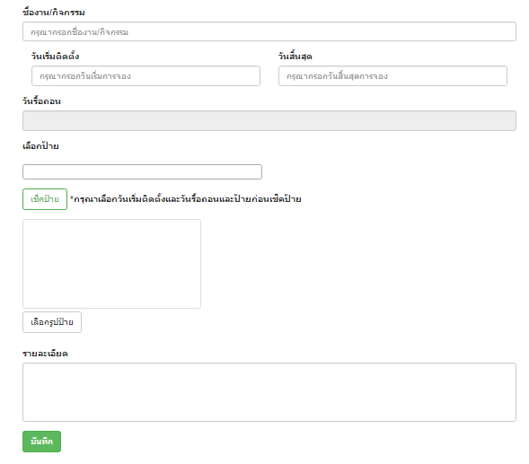

8

7

6

5

4

1

3

2

ภาพที่ 9

สิ่งที่ผู้ใช้จะต้องทำการกรอกมีทั้ง 8 หมายเลข ดังต่อไปนี้

หมายเลข 1 กรอกชื่อประชาสัมพันธ์หรือกิจกรรม

หมายเลข 2 วันเริ่มติดตั้งป้าย

หมายเลข 3 วันสิ้นสุดการติดตั้ง

หมายเลข 4 วันที่ทำการรื้อถอนจะทำการกำหนดไว้หลังจากวันสิ้นสุดการติดตั้ง 3 วัน

หมายเลข 5 เลือกป้ายที่ต้องการจอง

หมายเลข 6 ปุ่มเช็คป้ายจะเช็คป้ายที่ทำการเลือกนั้นว่างในช่วงเวลาที่ทำการจอง

หมายเลข 7 รูปภาพตัวอย่างป้าย

หมายเลข 8 รายละเอียดประชาสัมพันธ์หรือกิจกรรม

เมื่อผู้ใช้กรอกครบทุกหมายเลขแล้วและทำการกดบันทึก ระบบจะเข้าสู่หน้าการยืนยันการจองโดยจะแสดงรายาการป้ายที่จองและวันทีเริ่มติดตั้ง วันสิ้นสุด วันรื้อถอดให้ผู้ใช้ทราบดังภาพที่ 10 และ 11 กังต่อไปนี้

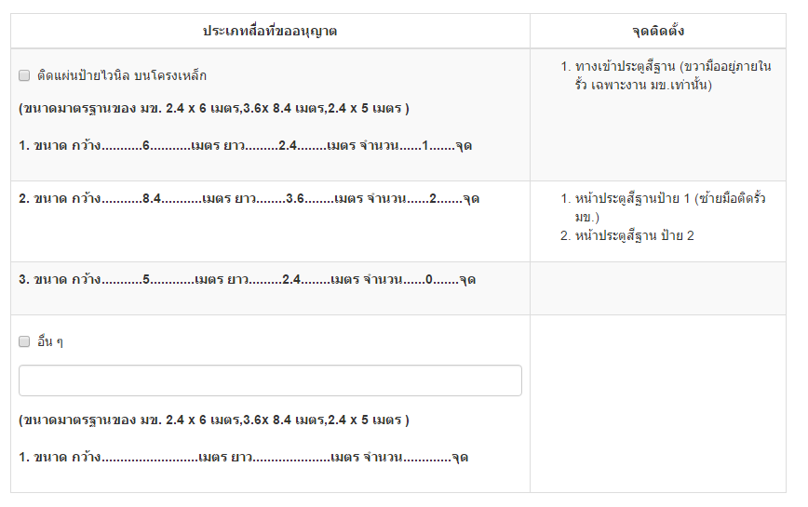

ภาพที่ 10

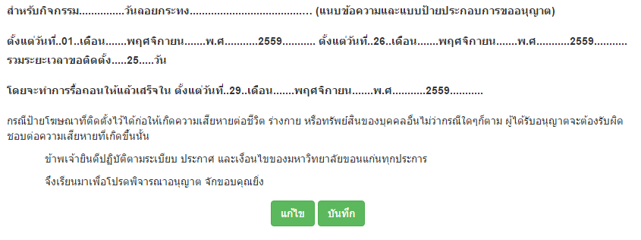

ภาพที่ 11